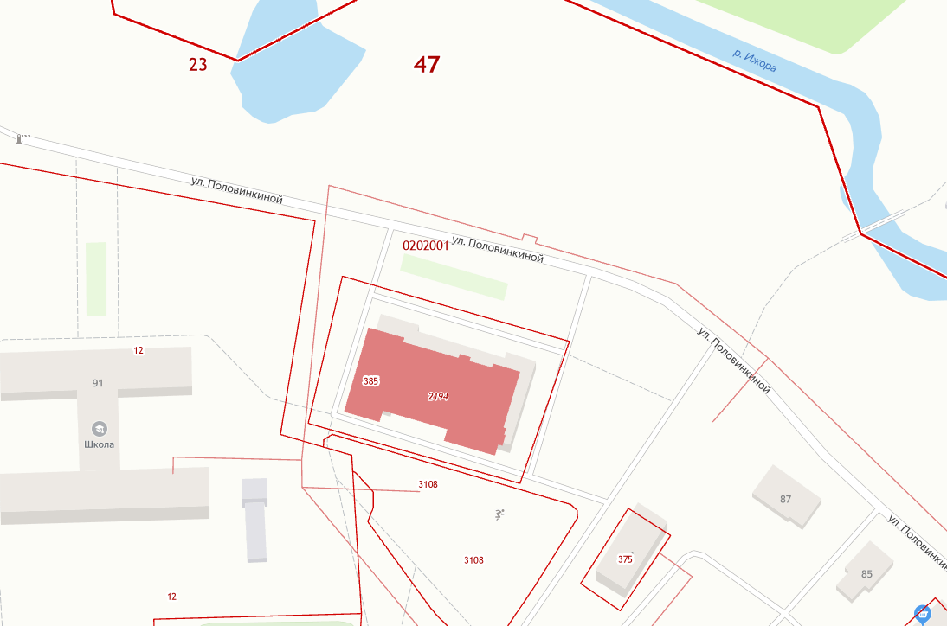

Глава администрации
Пудостьского сельского поселения Е.Н. Иваева

